Para coletar os arquivos contidos no S3 primeiro fiz a consulta SQL para definir quais id_binario precisaria coletar (obs.: A consulta pode retornar duplicatas)
O SQL usado estará na pasta.
Após isto criei um TXT para armazenar linha a linha cada id_binario
Com isto feito utilizando o AWS CLI configurei o mesmo da seguinte forma
-> AWS CONFIGURE
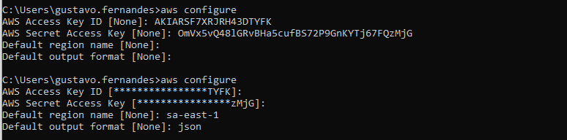
Utilizando a chave de acesso e a chave secreta, além de região e formato ( que não funcionou por isso foi será necessário modificar as extenções.
Após isto executei um arquivo bat para coletar os ids e baixar um por um para uma pasta predeterminada.
Ao ocorrer o Download então utilizo um script para modificar a extensão. Por fim há a leitura e a criação do relatório de inventário de ativos (ETAPA ATUAL A SER DESENVOLVIDA).

